Giải bài tập môn Sinh học lớp 11 trang 181: Cơ chế điều hòa sinh sản
A, Tóm tắt lý thuyết: Cơ chế điều hòa sinh sản
I. KIẾN THỨC CƠ BẢN
- Các hoocmôn FSH, LH, testostêrôn và GnRH có vai trò chủ yếu trong quả trình sinh tinh ở tinh hoàn và trong quá trình phát triển, chín và rụng trứng ở buồng trứng.
- Điều tiết nồng độ các hoocmôn sinh dục đực và cái chủ yếu là nhờ mối liên hệ ngược từ tuyến sinh dục lên tuyến yên và vùng dưới đồi.
- Hệ thần kinh và các nhân tố môi trường ảnh hưởng đến quá trình sinh tinh và sinh trứng.
II.GỢI Ý TRẢ LỜI CÂU HỎI SÁCH GIÁO KHOA
PHẦN TÌM HIỂU VÀ THẢO LUẬN
♦ Nghiên cứu sơ đồ cơ chế điều hòa sinh tinh (hình 46. 1) và trả lời các câu hỏi sau:
- Cho biết tên các hoocmôn kích thích sản sinh tinh trùng ở tinh hoàn.
- Từng hoocmôn đó ảnh hưởng đến quá trình sinh tinh như thê nào?
Trả lời
- Các hoocmôn kích thích sản sinh tinh trùng ở tinh hoàn là FSH, LH (cùa tuyến yên) và testostêrôn (của tinh hoàn).
- Từng hoocmôn ảnh hưởng đến quá trình sinh tinh như;
+ FSH kích thích ống sinh tinh sản sinh tinh trùng.
+ LH kích thích tế bào kẽ (tế bào Lêiđich) sản xuất ra testostêrôn.
+ Testostêrôn kích thích phát triển ống sinh tinh và sản sinh linh trùng.
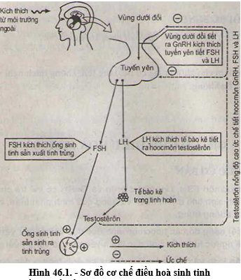
♦ Nghiên cứu sơ đồ cơ chế điều hòa sinh trứng (hình 42.6)và trả lời các câu
hỏi sau:
- Cho biết tên các hoocmôn ảnh hưởng đến quá trình phát triển, chín và rụng trứng.
- Từng hoocmôn đó ảnh hưởng đến quá trình phát triển, chín và rụng trứng như thế nào?
Trả lời:
- Các hoocmôn ảnh hưởng đến quá trình phát triển, chín và rụng trứng là: FSH và LH của tuyến yên. Vàng dưới đồi tiết ra yếu tố giải GnRH điều hoà tuyến yên tiết FSH và LH.
- Từng hoocmôn ảnh hưởng đến quá trình phát triển chín và rụng trứng.
+ FSH kích thích phát triển nang trứng (nang trứng bao gồm tế bào trứng và các tế bào hại bao quanh tế bào trứng, nang trứng sản xuất Ơstrôgen)
+ LH kích thích nang trứng chín và rụng trứng, hình thành và duy trì hoạt động của thể vàng. Thể vàng tiết ra hoocmôn prôgestêron và estrôgen. Hai hoocmôn này kích thích niêm mạc dạ con phát triển (dày lên) chuẩn bị cho hợp tử làm tổ, đồng thời ức chế vùng dưới đồi và tuyến yên tiết GnRH, FSH, LH.
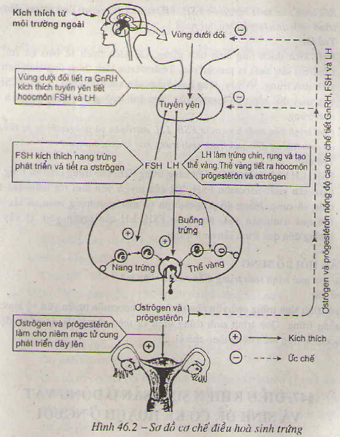
B, Hướng dẫn giải bài tập trang 181 SGK Sinh học lớp 11
Câu 1. Hằng ngày, phụ nữ uống viên thuốc tránh thai (chứa prôgestêrôn hoặc prôgesterôn ơstrôgen ) dư có thể tránh được mang thai, tại sao?
Trả lời :
Hằng ngày phụ nữ uống viên thuốc tránh Thai (chứa prôgestêron lổng hợp hoặc prôgestêron+estrôgen tổng hợp) có thể tránh thai vì:
Uống thuốc viên tránh thai hằng ngày làm cho nồng độ các hoccmôn này trong máu cao và do vậy gây ức chế lên tuyến yên và vàng dưới đồi làm giảm liết GnRH. FSH, LH. Do tuyến yên và vàng dưới đồi giảm tiết GnRH, FSH và LH nên trứng không chín và không rụng, giúp tránh được mang thai.

Câu 2. Rối loạn sản xuất hoocmôn FSH, LH và testostêrôn có ảnh hưởng đến quá trình sinh tinh hay không, tại sao?
Trả lời:
FSH kích Thích ống sinh tinh trùng, LH kích thích tế bào kẽ (tế bào Lêiđich) sản xuất ra tesiostêrôn. Testostêrôn kích thích ống sinh tinh sản sinh tinh trùng. Vì vậy, tăng hay giảm sản xuất hoocmôn FSH, ICSH sẽ làm thay đổi nồng độ testostêrôn, làm ảnh hưởng đến quá trình sản sinh tinh trùng.
Câu 3. Quá trình sản xuất hoocmôn FSH. LH, (ơstrôgen và prôgestêrôn bị rối loạn có ảnh hưởng đến quá trình sinh trứng hay không, tại sao?
Trả lời .
FSH. LH kích thích phát triển nang trứng, làm cho trứng chín và rụng. Rối loạn sản xuất Hoocmôn FSH, LH của tuyến yên làm rốì loạn quá trình chín và rụng. Nồng độ prôgestêron và estrôgen trong máu có tác dụng lên quá trình sản xuât hoocmôn FSH. LH của tuyến yên, vì vậy ảnh hưởng đến quá trình sản sinh trứng.

